桂 林 电 子 科 技 大 学
JavaEE 实 验 报 告
实验名称 restful增删改查
辅导员意见：

成绩
辅导员
签 名

计算机与信息安全学院 计算机科学与技术 专业
10 班 第 实 验 小 组
作 者 禤成伟 学 号 1800301037
实 验 日 期 2020 年 10 月 28 日

【实验目的】
学习使用restful风格编写代码。
【实验内容】
使用mybatis 编写增删改查的持久层代码，Controller层使用restful风格编写。
【程序输出结果截图】
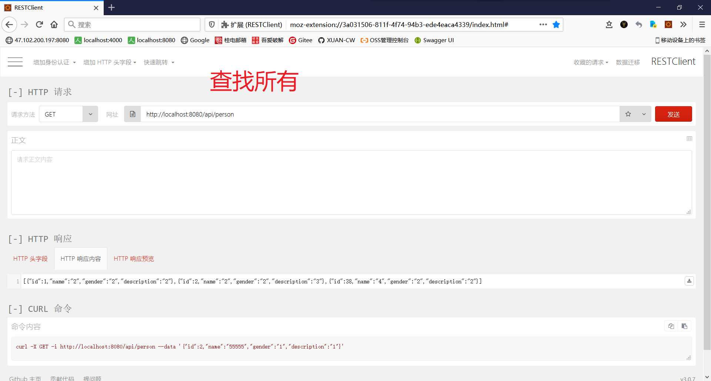
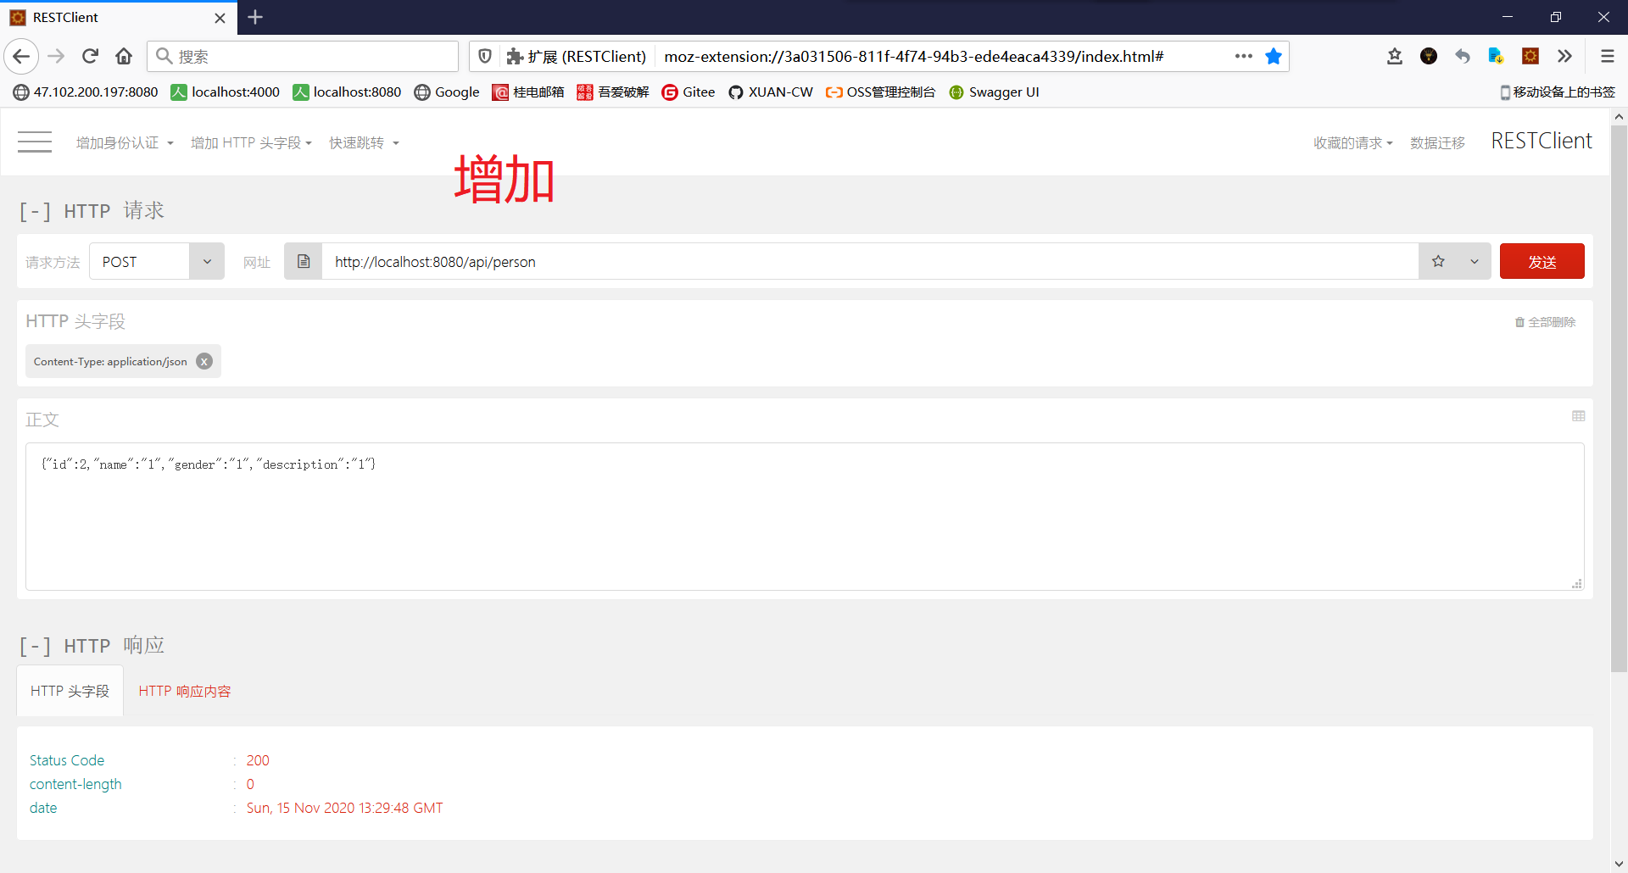
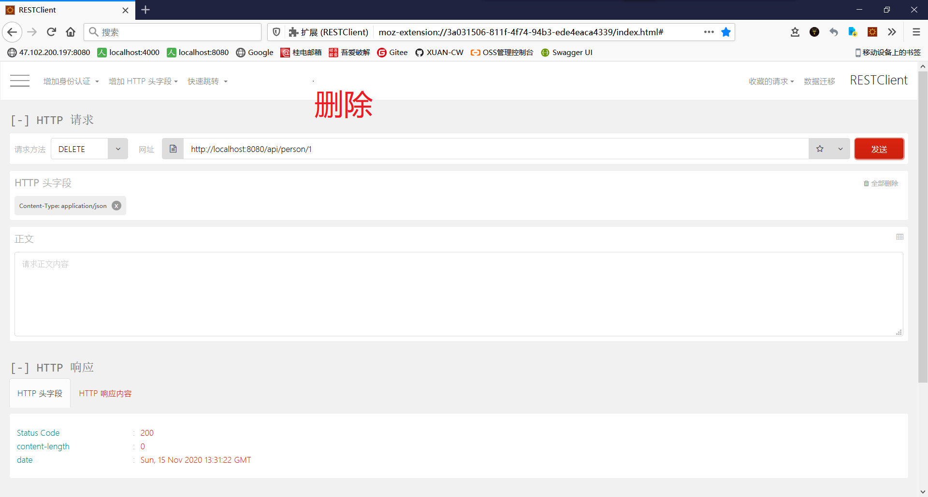
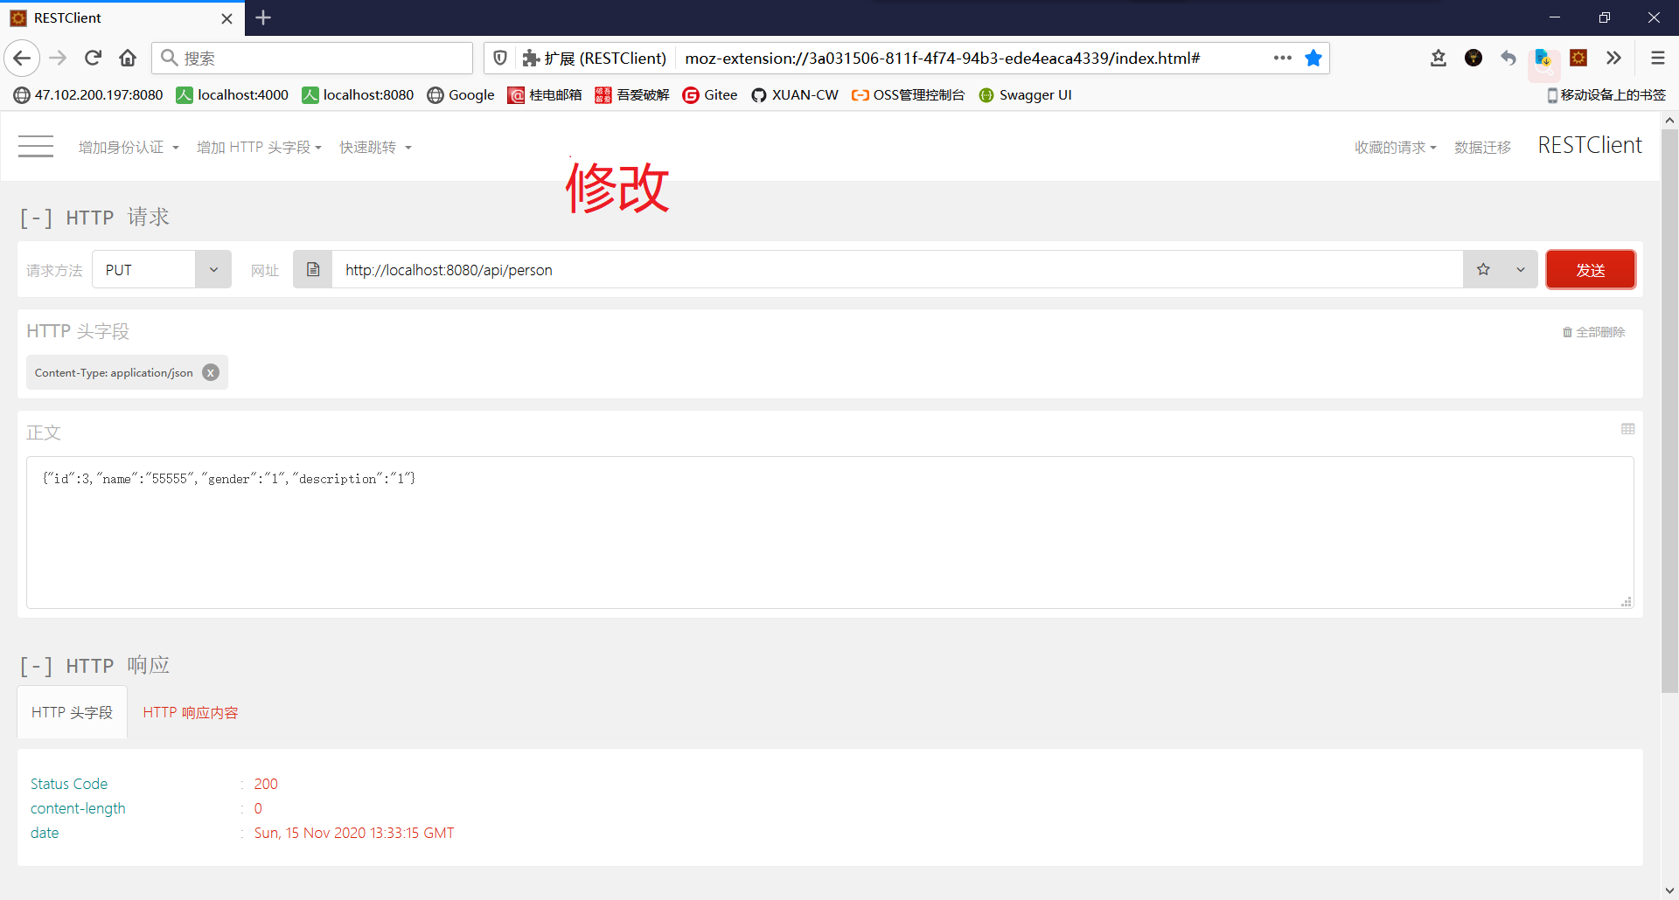
【碰到的问题及解决方法】
问题：{"timestamp":1605447733063,"status":400,"error":"Bad Request","exception":"org.springframework.http.converter.HttpMessageNotReadableException","message":"Required request body is missing: public void org.spring.springboot.controller.PersonRestController.updatePerson(org.spring.springboot.domain.Person)","path":"/api/person"}
解决方法：添加头 Content-Type: application/json
【实验总结】
查阅资料可知：RESTFul不要返回纯本文，API 返回的数据格式，不应该是纯文本，而应该是一个 JSON 对象，因为这样才能返回标准的结构化数据。所以，服务器回应的 HTTP 头的Content-Type属性要设为application/json。

